2009趣味玩樂夏令營
「金頭腦創意數學遊戲夏令營活動」

您是否正為如何啟發小孩的數學潛能而大傷腦筋？今年暑假「高鳳技術學院」與「自強基金會」特別設計「創意玩樂數學課程」，藉由「動手玩數學玩具」以及「創意遊戲的啟發」，學習及探究數學魔術的奧秘，幫助小朋友在暑假中能夠盡情揮灑自我、充分創作過個不一樣的暑假！

營隊名稱 | 金頭腦創意數學好好玩夏令營
活動代碼及日期 | 98Q021 8/06(四) ~ 8/07(五)，9:00-16:00，共2天
參加對象及地點 | 國小四年級至國中二年級學生 / 國立科學工藝博物館南館
費用 | $3,000，於開課前一週完成報名繳費者，可享95折優惠喔！
課程特色  與  教授介紹 | 現任高鳳技術學院「流行工藝設計系」的「數學魔術師」邱錦華教授，精心創作與規劃好玩又富有創意的「數學玩具與遊戲」，就是要你提升創意思考能力，挑戰你的幾何邏輯概念與創造力！  邱錦華教授曾榮獲「國家發明創作獎」『金牌獎』等數十創意發明獎項，指導多位學生數學科展榮獲多項獎項，包括：台灣國際科展正選（3屆）、香港聯校科學展覽、紐西蘭科技展、建中數學科展第1名、學校與縣市地方科展…  多年來，並積極於各中小學與大專院校推展各項「智慧幾何（puzzle）」教師與學生研習，因而被各家報社記者封稱：「金牌發明家」、「發明達人」、「創意鐵人」、「數學魔術師」、「中國益智古玩的當代傳人」、「數學教育發明家」、「數學創意大師」…等！全國巡迴創意演講數十場；媒體報導無數次！
課程內容 | - 剪剪拼拼的幾何魔術奧秘~ 不可思議的幾何拼圖就像魔術一樣奧妙    - 萬能畢氏定理拼圖創意遊戲~ 世界上功能最強大的拼圖    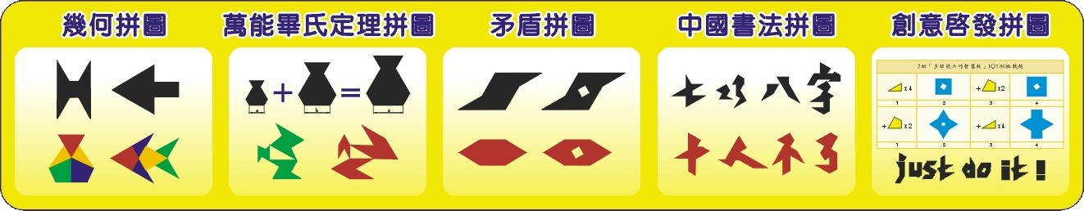  - 多功能金字塔的創意遊戲~ 挑戰不同的創意思考  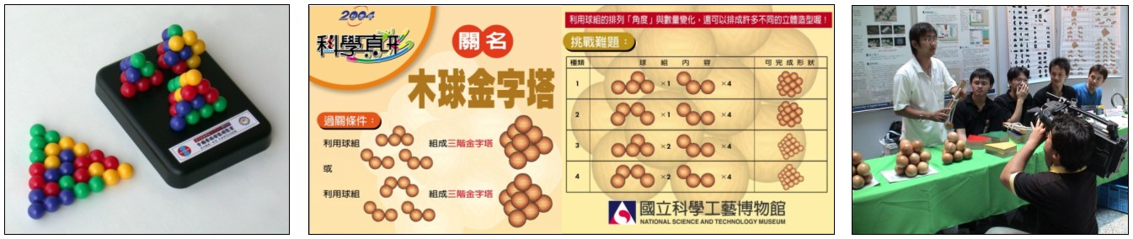  - 創意神奇摺紙魔術遊戲~ 挑戰你的空間邏輯概念  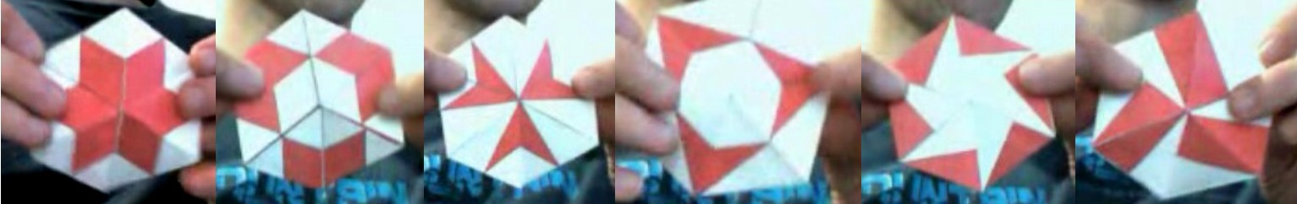
備註 | 上課即贈送價值千元以上之優質幾何魔術拼板教具、萬能畢氏定理拼圖教具、多功能金字塔積木、神奇摺紙魔術設計圖各1組，絕對物超所值！
主辦單位：高鳳技術學院、財團法人自強工業科學基金會 協辦單位：國立科學工藝博物館
查詢電話：07-3803893*10 彭小姐 （mypeng@tcfst.org.tw）
◇報名方式：
1.課前三天完成報名及繳費手續。
2.親自報名：填妥報名表，攜帶費用至『高雄市三民區九如一路797號南館一樓
S109室自強基金會高雄分部』，週一至週五，8:30~17:30止。
3.傳真報名：填妥報名表，傳真至本基金會並於報名截止日前繳清費用。
4.網路報名：http://edu.tcfst.org.tw
5.報到事項：本基金會將於每門課開課前二天，以e-mail或傳真上課通知單（上課教室及
報到之注意事項）給本人，未收到者，請主動與基金會聯絡。謝謝您的配合！
◇繳費方式：
1.可使用現金、ATM、信用卡、支票、匯票等方式付款，開課前需繳清費用。
2.支(匯)票抬頭請寫「財團法人自強工業科學基金會」(請勿更改或縮寫並檢附報名表影本)
3.郵寄地址：807高雄市三民區九如一路797號自強基金會高雄分部 彭小姐收
4.選課前請詳閱簡章之課程內容或利用課程諮詢電話；上課前二日因故退訓，原訂課程
之1/10作為行政手續費用，該課程開課後恕不與退費或轉課。
5.若遇不可預測之突發因素，基金會保有相關課程調整及講師之變動權。
報名表傳真號碼：07-3909064 或網路報名http://edu.tcfst.org.tw
2009趣味玩樂夏令營~~報名表
姓 名 |  |  |  |  |  |  |  |  |  |  |  |  |  |  | 性 別 |  | □ 女 □ 男
身份證字號 |  |  |  |  |  |  |  |  |  |  |  |  |  |  | 生 日 |  | 年 月 日
就讀學校 |  |  |  |  |  |  |  |  |  |  |  |  |  |  | 年 級 |  | 年級
勾選參加之活動及梯次日期 |  |  | ■ 98Q021 （8/06-8/07） 金頭腦創意數學好好玩夏令營 $3,000
家 長 聯 絡 資 料
姓 名 |  |  |  |  |  |  |  |  |  |  |  |  |  |  | 行動電話
服務單位 |  |  |  |  |  |  |  |  |  |  |  |  |  |  | 單位電話
通訊電話 |  |  |  |  |  |  |  |  |  |  |  |  |  |  | 傳 真
通訊地址
E-mail
費用共計：ＮＴ＄ 元
持卡人資料(刷卡專用) | 信用卡種類 |  |  |  | □聯合信用卡 □VISA □Master □JCB Cards
持卡人資料(刷卡專用) | 發卡銀行 |  |  |  |  |  |  |  |  |  |  |  |  | 身分證號
持卡人資料(刷卡專用) | 姓 名 |  |  |  |  |  |  |  |  |  |  |  |  | 有效日期 |  | 年 月止
持卡人資料(刷卡專用) | 卡 號 |  |  |  |    -   -   -   
持卡人資料(刷卡專用) | 信用卡簽名
持卡人資料(刷卡專用) | 費用共計 |  |  |  | NT$ 萬 仟 佰 拾 元整  ＊請詳填各項資料否則不予受理刷卡＊
備註：本次營隊活動期間，請家長配合課程時間接送!
一人限用一張報名表，若不敷使用，請自行影印。
報名網址：http://edu.tcfst.org.tw/MIStest2/Student_SignUp_Detail.jsp?courseidfi=98Q021

